臺北市113學年度國民中學特教盃地板滾球大賽實施計畫
- 依據
  - 臺北市身心障礙教育白皮書第五版。
  - 臺北市推動身心障礙學生適應體育發展四年計畫。
  - 臺北市東區特教資源中心113學年度工作計畫。
- 目的
  - 落實推動適應體育，激發學生對地板滾球之興趣，培養團隊合作精神。
  - 透過體育活動鼓勵特殊教育學生增進身體素養，並培養終身熱愛運動的態度。
- 主辦單位：臺北市政府教育局
- 承辦單位：臺北市芳和實驗中學
臺北市東區特教資源中心(以下簡稱東區特教資源中心)
- 協辦單位：臺北市和平實驗國民小學
中華民國腦性麻痺協會
中華地板滾球運動協會
- 比賽時間：114年5月7日（星期三）上午9時至中午12時。
- 比賽地點：臺北市大安區和平實驗國民小學附屬籃球館暖身球場(臺北市大安區敦南街76巷28號）。
- 參賽資格與限制
  - 經本市鑑輔會鑑定安置就讀公私立國中集中式特教班及不分類資源班之各類身心障礙學生(含疑似生)。
  - 特殊教育學校國中部智能障礙、腦性麻痺或上述合併其他身心障礙學生。
  - 參賽組別：特教班組（上限18隊）、資源班組（上限6隊）。
- 報名事項
  - 比賽採自由參加，請詳參「十一、競賽規則」後報名。
  - 報名日期：即日起至114年4月11日(星期五)止，如參賽組別之隊伍數量已額滿，即停止接受報名。
  - 報名方式：
    - 請至東區特教資源中心網站http://www.terc.tp.edu.tw［首頁(需登入)>其他>線上表單，填寫報名表資料，及下載「參加活動人員名單Excel表」、「個人資料使用同意書」。］
    - 需繳交資料：
- 東區網站報名表：下載填寫後，列印並完成校內行政核章，掃描「報名表正本」。
- 「參加活動人員名單Excel表」：請完整填妥電子檔中每個欄位。比賽當天無提供午餐，請各校視學生狀況與賽程安排用餐事宜。
- 「個人資料使用同意書」：請掃描並合併為一個檔案。
- 將(1)核章報名表、(2)參加活動人員名單Excel表、(3)彙整之個人資料使用同意書上傳至東區網站並E-mail給承辦人，以確認是否報名成功（信箱：tercplc@ws.terc.tp.edu.tw）。

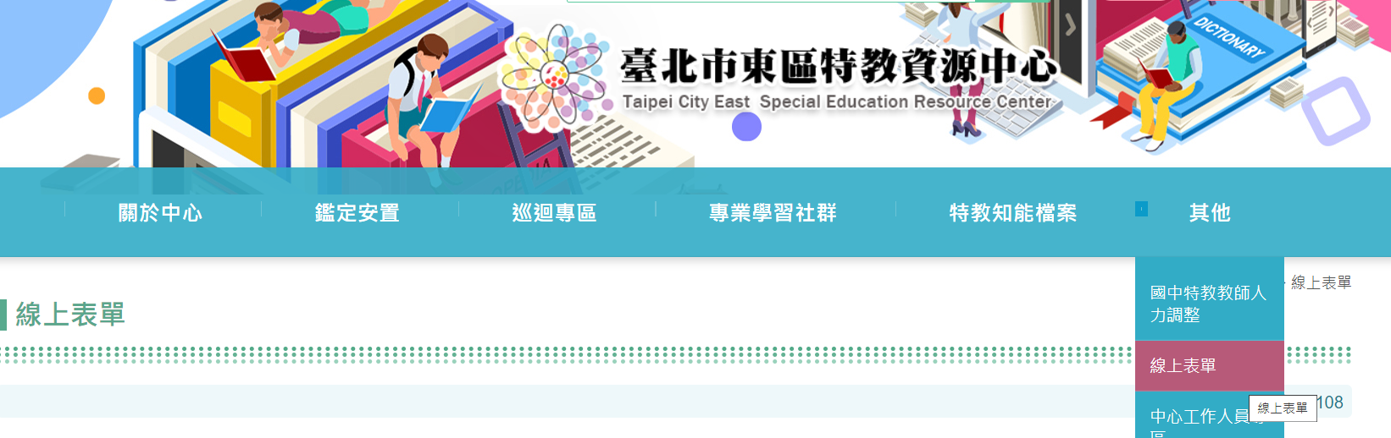

  - 審核原則
    - 須同時完成於網站報名與核章後上傳至網站之行政程序。
    - 每校以錄取一隊為原則，名額足夠時方得錄取第二隊。
    - 遇競額時，優先錄取順序以第一次填寫網路報名表單之時間為原則，但須於報名時間內於東區報名網站上傳核章資料，如未能於報名時間內上傳，主辦單位得調整報名優先順序。
    - 倘遇報名參賽隊伍不足時，東區特教資源中心保留賽程調整之權利。
  - 報名結果
1.114年4月16日(星期三)下午5時前公布在東區特教資源中心網站。
2.本比賽為志願性質參加，比賽當天參加教師，請學校惠予公假派代。
- 領隊及賽程會議
  - 將於114年4月23日(星期三)上午10時召開領隊及賽程會議，地點於東區大會議室，當天將有指示牌引導前往。
  - 會議攸關賽程進行及各隊權益，請各校領隊務必準時參與。當天進行賽程抽籤（若無法出席者，將由大會代為抽籤不得有議），賽制方式依報名隊伍數訂定。
  - 參加領隊及賽程會議之教師，請學校惠予公假派代方式辦理。
- 競賽規則
  - 採用中華地板滾球運動協會2025-2028v1.0版規則
（http://www.boccia.org.tw/boccia_database.php?act=view&id=9）。
  - 競賽詳細規則於領隊會議說明。
  - 比賽用球：地板滾球標準用球；各校可自行準備，大會保留抽檢權利，亦將提供備用球具。
  - 獎勵辦法：各組將頒發冠軍、亞軍、季軍錦旗及獎章以茲鼓勵。
  - 申訴
- 有關比賽事項之爭議，應於該場次比賽結束後三十分鐘內，以書面提出申訴，不得以口頭提出；未於規定時間內提出申訴者，不予受理。
- 書面申訴應由領隊及選手簽章，向大會競賽組正式提出。
  - 比賽爭議之判定
- 規則有明文規定者，以裁判員之判決為終決。
- 規則無明文規定者，由裁判長判定之，其判決為終決。
  - 本競賽章程如有未盡事宜，得由大會隨時修正公佈或於領隊會議討論後調整實施之，並公告於臺北市東區特教資源中心網頁。
- 其他注意事項
  - 比賽場地備有飲水機，為響應環保，請自備環保杯。
  - 活動場地無提供停車位，請利用大眾運輸工具與會。
- 本活動經費由臺北市政府教育局及東區特教資源中心相關經費支應。
- 辦理本活動有功人員予以獎勵或提供志工服務時數。
- 本計畫陳報教育局核備後實施，修正時亦同。

臺北市113學年度國民中學特教盃地板滾球大賽
個人資料使用同意書
本人參加由臺北市政府教育局(以下簡稱「主辦單位」)主辦之『臺北市113學年度國民中學特教盃地板滾球大賽』，同意比賽期間所進行之拍攝、攝影等所有肖像權歸屬於主辦單位，主辦單位得於不侵犯選手權利及非營利範圍內使用。
學校：臺北市立____________國民中學
班級：________年________班
立同意書人(選手)簽章：________________________
(選手未滿 18 歲)法定代理人簽章：________________________

中 華 民 國 1 1 4 年 月 日

臺北市113學年度國民中學特教盃地板滾球大賽
申 訴 表
申訴人基本資料
學校名稱 |  |  | 姓名
身分 | □領隊 □教練 □選手 □隊長 |  | 連絡電話
申訴內容
賽事位置 | 第 場地，第 場 | 對方隊伍名稱
申訴內容(詳細描述比賽情形和辯護理由，引述規則做為申訴要件。)

註：有關比賽事項之爭議，應於該場次比賽結束後三十分鐘內，以書面提出申訴，不得以口頭提出。

